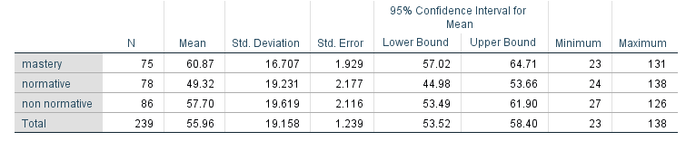
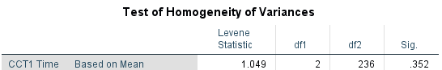
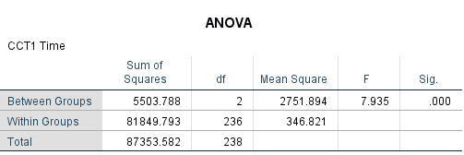
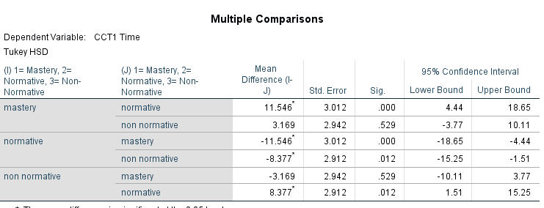
Ο σκοπός αυτής της εργασίας ήταν η διερεύνηση της ύπαρξης διαφορών μεταξύ των 3 κινήτρων (mastery, normative, non-normative) με εξαρτημένη μεταβλητή την CCT1t. Συγκεκριμένα διατυπώθηκαν οι παρακάτω υποθέσεις: Υ0: Μκ1=Μκ2=Μκ3, Υε: Μκi#Mκi. Αρχικά αξιολογήθηκε η προϋπόθεση των ίσων διακυμάνσεων με τη χρήση του τεστ Levine. Τα αποτελέσματα υποστήριξαν την μηδενική υπόθεση ότι δηλαδή οι διακυμάνσεις της μεταβλητής CCT1t ήταν ίδιες και για τις 3 ομάδες κινήτρων (Levene=1.049, p=0.352). Τα αποτελέσματα ανέδειξαν ένα στατιστικά σημαντικό F-test το οποίο δήλωνε την ύπαρξη στατιστικά σημαντικών διαφορών μεταξύ κάποιων από τους μέσους όρους των κινήτρων [F(2, 236)=7.935, p<0.001]. To F-test ακολουθήσε μια σειρά posthoc δοκιμασιών με την χρήση της δοκιμασίας του Tukey. Τα αποτελέσματα έδειξαν ότι το κίνητρο μάθησης είχε στατιστικά σημαντικά υψηλότερη επίδοση στο CCT1t από το κίνητρο normative (Mmastery=60.87, Mnormative=49.32, p<0.001). Επίσης το υπήρχε στατιστικά σημαντική διαφορά μεταξύ των δύο κινήτρων επίτευξης με την υπεροχή του κινήτρου επίτευξης χωρίς τη νόρμα (Mnormative=49.32, Mnon-normative=57.70, p=0.012). Δεν παρατηρήθηκαν στατιστικά σημαντικές διαφορές μεταξύ του κινήτρου μάθησης και του επίτευξης χωρίς έμφαση στη νόρμα (Μδιαφοράς = 3.169).

